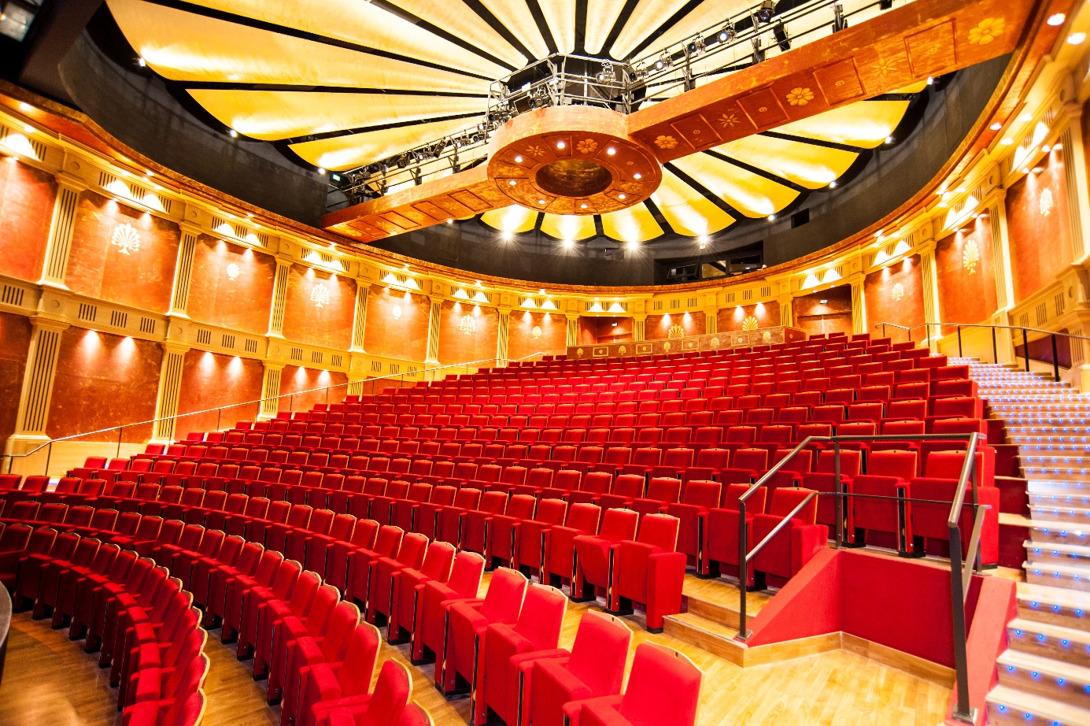THEATRE 400 PLACES
FICHE TECHNIQUE
THEÂTRE DE L’ALLEGRIA

La Maison des Arts dans laquelle est intégré le théâtre de l’Allegria est un grand bâtiment néo-classique, l’accès des décors se fait en partie arrière

La salle à vocation de spectacles musicaux d’où l’intégration d’une fosse d’orchestre amovible pour 25 musiciens, d’une conque d’orchestre, avec podiums et praticables pour 50 musiciens

La salle a également vocation également de théâtre, de danse, de spectacles avec projection, de spectacles jeune public…

De plus elle permet aussi l’exploitation en mode conférence, congrès, d’où l’équipement de fauteuils avec des tablettes ainsi que la possibilité de traduction simultanée depuis des cabines amovibles possiblement situées en fond de salle.

De forme arrondie, en gradin, la salle du théâtre de l’Allegria offre 400 places (dont 40 fauteuils amovibles + 10 emplacements PMR).

Le plafond de coques en plâtre en vagues circulaire en assure une bonne acoustique.

La cabine fermée de régie mixte (lumière, son et vidéo projecteur) se trouve en haut de la salle, mais peut se déplacer en dernier rang ou en milieu de salle.

Il y a 20.25m du cadre de scène aux régies et 17.35m du bord proscénium avancé aux régies.

Le réglage des projecteurs en salle s’effectue en passerelle transversale en milieu de plafond et en draperies latérales

Si votre spectacle nécessite la condamnation de places, pour des questions de visibilités ou d’installations techniques, veuillez nous en informer avant le début de saison, en prenant contact avec notre Régisseur Général.

SCENE (234 m2)
+ Scène avancée (33m2)

Vous allez être accueilli dans un théâtre soumis aux dispositifs sur les ERP (Etablissement Recevant du Public),
Notre salle est en type L 3ème catégorie (scène intégrée).

Les matériaux utilisés sur scène devront au préalable être traités suivant les normes en vigueur contre l’inflammabilité, un certificat de classement devra être communiqué à la direction technique avant toute installation sur le plateau.

Les installations de type décor, structure, accrochage,… devront répondre à toutes les normes en vigueur concernant leurs utilisations, un certificat de normalisation et d’utilisation devra être communiqué à la direction technique avant toute installation sur le plateau.

Pour la circulation de cour à jardin, les artistes peuvent emprunter un couloir qui se situe au lointain à l’arrière de la scène

Dispositif

Scène intégrée à la salle :
Ce qui oblige à positionner le décor ou autre élément du spectacle reçu à 2.00 m minimum du premier rang de spectateur. Tout dépassement du cadre de scène avec un décor, devra faire l’objet d’une étude et d’un accord de la direction technique.

- Proscenium fixe en arrondi de 1.25m de profondeur, à l’axe -non démontable.
- Gradins amovibles/Fosse d’orchestre : les 3 premiers rangs d’orchestre s’escamotent sur deux chariots mobiles et délivre une fosse d’orchestre pour 25/30 musiciens.
- Proscénium avancé : Il est possible de combler cette fosse d’orchestre de la salle ce qui supprime 50 sièges et offre une Avant-scène de … m2

Plateau :
Ouverture du cadre de scène : min. 12,00 m, max. 16,00 m.
Hauteur au cadre : min. 6.35m, max. 9,35m
Profondeur de l’arrière du cadre à la passerelle du lointain : 9.85 m
Profondeur de l’arrière du cadre au mur du lointain : 10, 80m
Profondeur proscenium de forme arrondi au cadre de scène. 1,25 m
Ouverture de mur à mur : 20,40 m.
Sol : Plancher noir.
Hauteur sous les passerelles de services de scène :8.50m
+ Proscénium amovible (scène avancée) :
Ouverture: 10.30 m
Profondeur : 3.20 m
Sol : Plancher noir.

Cintre :
Hauteur sous passerelles : 11,50 m,
Hauteur sous perche : 11,50 m,
14 porteuses électriques: Longueur: 16.40 m/CMU : 300 kg.
3 porteuses électriques: Longueur: 16.40 m/CMU : 1000 kg.(dédiées au plafond de conque d’orchestre)
2 porteuses électriques latérales: Longueur: 8.40m/CMU : 250 kgs
Distance entre la passerelle de cour et jardin : 18.50m
Distance entre la perche latérale cour et jardin : 16.65m
Largeur des perches : 13.00m

CHARGE DES PERCHES CONTREBALANCEES

Proscenium (au-dessus des 3 premiers rangs d’orchestre/Fosse d’orchestre/scène avancée)
Perche n°0 – 1 porteuse électrique de proscénium : 13.30m /CMU : 300 kg.kg
Plateau
Perche électrique n°1 - Longueur: 16.40 m/CMU : 300 kg.kg
Perche électrique n°2 - Longueur: 16.40 m/CMU : 1000kg.kg plafond conque
Perche électrique n°3 - Longueur: 16.40 m/CMU : 300 kg.kg
Perche électrique n°4 - Longueur: 16.40 m/CMU : 300 kg.kg
Perche électrique n°5 - Longueur: 16.40 m/CMU : 300 kg.kg
Perche électrique n°6 - Longueur: 16.40 m/CMU : 300 kg.kg
Perche électrique n°7 - Longueur: 16.40 m/CMU : 300 kg.kg
Perche électrique n°8 - Longueur: 16.40 m/CMU : 1000kg.kg plafond conque
Perche électrique n°9 - Longueur: 16.40 m/CMU : 300 kg.kg
Perche électrique n°10 - Longueur: 16.40 m/CMU : 300 kg.kg
Perche électrique n°11 - Longueur: 16.40 m/CMU : 300 kg.kg
Perche électrique n°12 - Longueur: 16.40 m/CMU : 300 kg.kg
Perche électrique n°13 - Longueur: 16.40 m/CMU : 1000kg.kg plafond conque
Perche électrique n°14 - Longueur: 16.40 m/CMU : 300 kg.kg
Perche électrique n°15 - Longueur: 16.40 m/CMU : 300 kg.kg
Perche électrique n°16 - Longueur: 16.40 m/CMU : 300 kg.kg
Perche électrique n°17 - Longueur: 16.40 m/CMU : 300 kg.kg

Draperie :
LAMBREQUIN : longueur 21 m x 3,00m ht
RIDEAU D’AVANT-SCENE : en velours rouge équipé sur une patience électrique avec une commande à la grecque, commande depuis « tablette » à cour ou jardin
L x H : 19m x 9.50 m.
FRISES : velours noir : LxH : 19m x 1.50 m. (4 u.)
PENDRILLONS : velours noir Hxl : 7.50m x 3.00 m. (10u.)
RIDEAU DE FOND DE SCENE depuis plinthe passerelle sur une 1patience en 2 éléments: L : 21 m. x 8.50 équipé

1 écran enroulable « Polichinelle » : H x l : 8,00m x 14,0 m.

Accès décor : Au lointain cour double porte de 2.70 m large x 2,90 m haut

LOGES

Le théâtre possède 5 loges et d’un foyer des artistes, dont 3 sont équipées de retour de scène, et toutes équipées de miroirs de maquillage, douches et toilettes.
Elles permettent d’accueillir les comédiens de manière confortable.
Elles se trouvent côté cour du plateau et sont réparties sur 3 niveaux. Un ascenseur dessert les étages.
Il est formellement interdit d’utiliser l’ascenseur pendant les spectacles.

REPARTITION

Niveau R- 1:
LES LOGES DES ARTISTES

- LOGE n° 1 INDIV avec douche
- LOGE n° 2 INDIV avec douche
- LOGE n° 3 COLLECTIVE pour 5 à 10 artistes
- LOGE n° 4 COLLECTIVE pour 5 à 10 artistes
- FOYER DES ARTISTES pour 30 artistes
- VESTIAIRES DES MUSICIENS pour 50 artistes

LINGERIE
- 1 Machine à laver 5 kg
- 1 Sèche-linge de 5 kg à condensation
- 1 centrale vapeur

MATERIEL LUMIERE

Pour des raisons de fonctionnement et de délai, nous vous prions de vérifier notre liste de matériels, toutes demandes supplémentaires devront être faites auprès de notre responsable technique au plus tard 1 mois avant la date du spectacle.
Les réglages lumière se font avec une nacelle GENIE, hauteur de travail 11.00m.

Toute pré-implantation devra être définie sur plans.
Nous faire parvenir cette pré-implantation 1 mois avant l’arrivée de la Compagnie.

N’est autorisé à accéder aux nacelles de réglage de la salle que le personnel du théâtre et le personnel désigné.

PUPITRE de commande des éclairages scéniques
Type ETC CONGO
- 1 pupitre en Flycase de commande avec onduleur
- ETC COBALT 10
- 2048 DMX
- Ecran 23’’ Tactile en Flycase
Le pupitre peut être installé en milieu de salle, en fond de salle ou bien en régie (régie commune son et lumière).

PUISSANCE
Armoire de gradateur 96 x 3 kw
- ETC SENSOR 3 + CE - ADVANCED

Les prises sont réparties dans tout le théâtre.

PROJECTEURS
- 20 Projecteurs PAR HAL 750w avec 4 lentilles ETC SOURCE 4 PAR
- 40 Projecteurs Plan Convexe - 1/1,2kw R JULIAT 310 HPC
- 24 Projecteurs à découpe 1/1.2 kw 28° /54°, Type RJ 613 SX
- 16 Projecteurs à découpe 1/1.2 kw 16° /35°, Type RJ 614 SX
- 3 Projecteurs ambiance Asymétriques 1.200w R JULIAT – HORUS

ACCESSOIRES
- 12 rouleaux de gélatines hautes températures (couleur à définir avec tourneurs),
- 4 pieds projecteurs de 2.5m, avec une barre pour 4 projecteurs
Prolongateurs
- Prolongateur de 5m : 40
- Prolongateur de 10m : 30
- Prolongateur de 20m : 10

MATERIEL SON

CONSOLE
- Console de sonorisation numérique SOUNDCRAFT VI 1
- Boitier de scène numérique 32/16 SOUNDCRAFT COMPACT STAGE BOX
- 2 Enceintes de Monitoring GENELEC 8040

DIFFUSION
- 8 Enceintes de façade Line Array 1000W JBL VRX 932 LA (4 chaque côté )
- Ensemble Enceintes de fosse JBL SC 8 (u : 4 )
- 2 Enceintes SubBass JBL VTX F 18 S

- 2 Amplificateurs Audio en réseau numérique 4 x 1250w CROWN Dci 41250 N
- 1 Amplificateur Audio pour enceinte de fosse 2 X 500 W CROWN Cdi 1000
- 2 Amplificateurs Audio en réseau numérique 4 x 1250w CROWN Dci 41250 N

RETOURS
- 4 Enceintes de retour de scène Amplifiée Type AMADEUS PMX12 A

SOURCES
- Un lecteur de CD PRO type DENON DN 501 C
- Un enregistreur SUR CARTE SD DENON DN 500 R

MICROPHONES

Microphone filaire

2 Chant dynamique SHURE BETA 58A
3 Instrument Dynamique SHURE BETA 57 A
4 Chant Electrostatique SHURE BETA 87 A
2 Electrostatique Modulaire NEUMANN KM 184
2 Electrostatique Modulaire NEUMANN KM 185

1 Grosse Caisse / Basse SHURE BETA 52 A
1 Statique Hémisphérique plat (piano, Grosse caisse, ambiance plateau) SHURE BETA91
4 Mini Statique Instrument (percussion, cuivre, vent, corde, piano) SHURE BETA 98 A
4 Mini Statique Instrument (percussion, cuivre, vent, corde, piano) SHURE BETA 98
4 Boitier de Direct Active BSS AR 133

2 Ecoute de scène AKG HM 1000 + CK 31

Microphones HF
6 Emetteur HF micro main dynamique SHURE QLX D2 BETA 58
6 Récepteur HF SHURE QLX D4

ACCESSOIRES

- PIEDS DE SOL TÉLESCOPIQUES COURTS - ST 252 BK. K & M Hauteur : de 0,60 à 1,50m
13 PIEDS DE SOL TÉLESCOPIQUES LONGS - ST 210/8 BK K & M Hauteur : de 0,97 à 1,60 m
28 cordons de raccordement de 10,00 ml chaque

INTERCOM
- 1 centrale d’alimentation à 2 canaux PS 232 CLEARCOM
- 3 stations secondaires murales CLEARCOM (local gradateurs, et grill).
- 1 station encastrable CLEARCOM à deux canaux avec haut-parleur et microphone
- 4 stations de ceinture CLEARCOM
- 4 micros-casques « open air » de chez Beyer ou équivalent.

- QUID ? 4 micros-casques « open air » de chez Beyer ou équivalent.

RET0URS AMBIANCES PLATEAU SONO ET VIDEO
- Dans loges, vestiaires, foyers, bureaux techniciens et direction

SYSTEME DE CONFERENCE HF SHURE
- 1 Antenne point d'accés HF 8 Microphones SHURE MXWAPPT8
- 1 Mixage automatique numérique Dante SHURE SMC 820
- 1 Station de charge et programmation 8 SHURE MXWNCS8
Microphones
5 Microphone émetteur HF SHURE MXW 8 + MX 415
- 1 Switcher Gigabit 8 Port PoE

TRADUCTION SIMULTANEE
- 1 centrale de traduction BOSH DCN CCUB 2
- 1 centrale d’émission IR 4 CANAUX BOSH DCN INT TX
- 4 Pupitres interprète BOSCH DCN IDESK
- 3 Radiateur IR BOSCH IR LBB
- 200 Récepteur IR BOSCH LBB 4540/04
- 200 Casques pour Récepteur IR BOSCH LBB 3443/10
30 Tour de COU à boucle d'induction BOSCH LBB 3443/10

EQUIPEMENT VIDEO CAMERA ET COMMUTATION
- 1 Centrale de commutation vidéo CHRISTIE BRIO pour une connexion facile des ordinateurs et Tablet avec interface réseaux CHRISTIE BRIO
- 2 Caméra tourelle pour captation vidéo PANASONIC AW HE60HE
- 1 Caméra fixe pour captation vidéo FULL HD PANASONIC AW HE2HJj
- 1 Distributeur vidéo HDMI ATLONA
- 1 Sélecteur vidéo, mixage 8 entrées / 4 sorties, multi scaler, effet de transition seamless, multidifusion 4 images, effet sur les transitions ROLAND XS 84 H
- 1 Tablette pour contrôle du sélecteur vidéo Apple - iPad Pro
- 1 Lecteur BLU RAY DENON DN 500 DB
- 1 Lecteur Enregistreur vidéo sur SSD BLACK MAGIC HYPER STUDIO PRO
- 2 ensembles Monitoring Vidéo SAMSUNG ?
- 2 Boitiers Interface pour branchement ordinateur sur scène VGA/HDMI sur catégorie 6 ATLONA HDVS TX WP
- 4 Récepteur HDMI/Catégorie 6 ATLONA HDVS RX
- 2 Emetteur HDMI/Catégorie 6 ATLONA AT HD TX

EQUIPEMENT VIDEOPROJECTION HD
(Ne lit pas les fichiers au format films commerciaux)
- 2 Monitoring Vidéo SAMSUNG
- 1 Vidéoprojecteur HD TRI DLP 14 000 Lumens, CHRISTIE WHD 14 KM

AUTOMATION AIDE A L’EXPLOITATION

- 1 Ensemble Automate avec télécommande tactile

RENSEIGNEMENTS CONCERNANT VOTRE SPECTACLE

A nous retourner impérativement 30 jours avant la représentation, avec les procès-verbaux de classification M1 de votre décor et tous autres éléments

Spectacle:

Effets spéciaux
Utilisez-vous des fumigènes? OUI NON
Si oui lesquels:
Carboglace OUI NON
Huile : OUI NON
Poudre : OUI NON
Utilisez-vous des flammes vives? OUI NON
Si oui combien ?
Utilisez-vous des effets laser? OUI NON
Utilisez-vous des armes à feu? OUI NON
Utilisez-vous de l'eau? OUI NON
Utilisez-vous des effets de neige? OUI NON
Si oui quel(s) type(s)?
Utilisez-vous du sable? OUI NON

SECURITE
Les matériaux utilisés devront être traité suivant les normes en vigueur contre l’inflammabilité, un certificat de classement devra être communiqué à la direction technique avant toute installation sur le plateau.
Un délai de 30 jours est nécessaire pour obtenir l’autorisation d’utiliser des flammes vives sur scène.

PLANS
Plan des équipements, en PLAN
00. plan scène
01. plan salle
02. coupe salle-scène
03. plan passerelles
04. plan des porteuses
05. positions de la FO

Plans à nous retourner avec votre implantation :
1 plan de feu /scène .................................................................
1 plan de feu /salle ...................................................................

